**Trivselsundersøgelse i lokalafdelingen**

Forslag til spørgsmål:

*Det skal være trygt at være frivillig*

* Føler du dig godt motiveret?
* Oplever du at blive anerkendt for din frivillige indsats?
* Er det sjovt at være frivillig?
* Oplever du en godt stemning blandt de frivillige?
* Oplever du et godt fællesskab blandt de frivillige?

*Det skal være nemt at være frivillig*

* Får du den information, som du har brug for (i forhold til dine opgaver)?
* Ved du hvem du skal spørge, hvis der er noget som du kommer i tvivl om?
* Oplever du at afdelingen har klare aftaler om ansvar og opgaver?
* Har du de opgaver, som du gerne vil have?
* Oplever du at du har indflydelse på dit område?
* Oplever du at det er muligt at få indflydelse på hvilke aktiviteter og tilbud, som din afdeling har?

*Det skal være motiverende at være frivillig*

* Er du glad for at være frivillig hos Ældre Sagens i Bjergkøbing?
* Ser du dig som frivillig i afdelingen om et år?
* Oplever du, at du med din frivillige indsats gør en forskel?
* Vil du anbefale andre at blive frivillige hos Ældre Sagens i Bjergkøbing?

Nedenstående tegning og tekst indgår i velkomst materialet og giver en kort introduktionen til emnerne under de 3 overskrifter ”Nemt, Trygt og Motiverende”

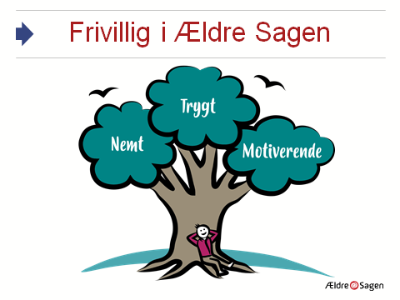

**Frivillig i Ældre Sagen**  
**– Det skal være nemt, trygt og motiverende at være frivillig i Ældre Sagen.**  
**Nemt** fordi frivilligheden drives af lyst. Og det skal være forbundet med glæde og give mening at være frivillig i ÆS. Og det er afgørende for frivilliges engagement, at  det er ukompliceret at komme i gang, og nemt at finde ud at være frivillig – uagtet hvilken frivillig opgave du påtager dig.

**Trygt** fordi frivillige får en introduktion til det at være frivillig, så de hurtigt føler, de har styr på, hvad de skal, hvem de kan henvende sig til og er klar over, hvordan rammerne for deres frivillige indsats er. Det betyder også, at der skal afstemmes forventninger helt fra starten. Særligt for frivillige, som kommer ud i borgernes hjem skal der etableres kontakt til områdets kontaktperson, så der underskrives en aftale om det at komme i private hjem fx den social- humanitære aftale. (Og alle frivillige er dækket af Ældre Sagens forsikring i forbindelse med at udføre frivillig indsats i regi af Ældre Sagen – hvis særlig interesse for emnet, så tjek Frivilligportalen for yderligere info).

**Motiverende** fordi man som frivillig i ÆS har indflydelse på sin frivillige opgave, tilbydes relevante kurser og temadage og bliver en del af et stort fællesskab og netværk. Frivillige skal opleve, at deres frivillige indsats bliver anerkendt og føle sig set og hørt. Frivillige ledes af frivillige og kan påtage sig opgaver, men aldrig pålægges uønskede opgaver. Og møder man udfordringer og har brug for hjælp, ved man altid, hvor og hvem man kan henvende sig til.